

Confederazione Italiana Agricoltori della Liguria

La difesa del basilico dalla peronospora

Prontuario di buone pratiche

Realizzato con la collaborazione tecnico-scientifica del CERSAA
Centro di Sperimentazione della CCIAA di Savona
LA DIFESA ANTIPERONOSPORICA
DEL BASILICO

Premessa
Il breve ciclo biologico del basilico e le modalità di coltivazione adottate in serra e in pieno campo rendono necessario adottare specifiche strategie che vedano l’applicazione di tutte le tecniche di difesa agronomica disponibili e applicabili, assieme ad un uso ragionato e accettabile di mezzi chimici.
Non esiste una soluzione unica che garantisca il successo della difesa antiperonosporica su basilico, ma l’integrazione tra diverse tecniche agronomiche, fisiche, genetiche, biologiche e chimiche. Qui si seguito si illustrano alcune attività volte allo sviluppo, messa a punto e applicazione di strategie di difesa integrata.

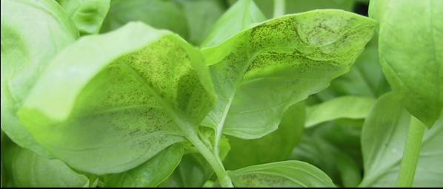

Su basilico, peraltro, il reiterato impiego di principi attivi (p.a.) antiperonosporici disponibili, caratterizzati in massima parte da siti e meccanismi d’azione ad alto rischio di induzione di fenomeni di resistenza in popolazioni di Peronospora belbahrii, ha causato e potrebbe ancora causare l’insorgenza di detti fenomeni. In particolare, vistosi cali di efficacia sono stati osservati e dimostrati a carico di Metalaxil-M (Cohen, Met al., 2013), da sempre il prodotto-chiave utilizzato per la difesa antiperonosporica del basilico coltivato sia per la produzione di seme sia per la produzione di biomassa da consumo fresco o trasformato.

I prodotti riconosciuti più efficaci appartengono alla medesima famiglia chimica e sito d’azione (QOI). Altri appartengono comunque a famiglie chimiche che hanno manifestato su agenti di peronospore fogliari rischi di induzione di resistenza, a seguito di un impiego ripetuto nel tempo e nello spazio. Infine, altri prodotti (rame, mancozeb), oltre a mostrare una efficacia limitata, potrebbero essere causa di problemi di accumulo di residui sulla coltura.

LE TECNICHE DI DIFESA
Il contenimento delle peronospore fogliari è possibile adottando diverse tecniche di difesa che devono essere opportunamente messe a punto e sviluppate all’interno di una strategia complessiva di difesa.
Attualmente, la distribuzione di mezzi chimici rappresenta la tecnica che maggiormente contribuisce al successo della lotta antiperonosporica, ma occorre ricordare che è fondamentale, per il suo successo, il contributo di altre misure di lotta, quali quella agronomica (es. regolazione dell’ambiente, densità di semina), quella fisica e, quando sarà disponibile, quella genetica (varietà tolleranti o resistenti).

Nella tabella sottostante si riporta sinteticamente l’indicazione del contributo medio di differenti tecniche di lotta al successo complessivo della difesa antiperonosporica. Ognuna di esse, accanto ad una efficacia più o meno elevata, manifesta aspetti critici, che vanno tenuti in conto e opportunamente compresi e gestiti.

Tabella. Contributo medio di differenti tecniche di lotta al successo complessivo della strategia di lotta.
Tecnica di difesa | Efficacia (%)  pieno campo * | Efficacia (%)  serra * | Aspetti critici
Concia della semente | 10 | 10 | non eradicante  non elimina le infezioni fogliari succ. alla germinaz.
Trattamenti fisici (termici) della semente | 15 | 15 | potenzialmente eradicante  potenzialmente dannosi alla semente  non elimina le infezioni fogliari succ. alla germinaz.
Gestione ambientale (°C, RH) | 0 | 10 | non eradicante  limitata efficacia sul “tappeto” fogliare
Densità di coltivazione | 10 | 15 | non eradicante  limitata efficacia successivamente all’accrescimento
Irrigazione localizzata al posto dell’irrigazione pioggia | 10 | 20 | non eradicante  deprimente sulla produzione
Impiego di mezzi chimici | 60 | 50 | non eradicante  rischi di resistenza a fungicidi
Impiego di sanitizzanti fogliari | 5 | 10 | non eradicante  assenza di prodotti autorizzati  assenza di efficacia residuale  efficacia limitata dalla forma delle foglie  efficacia limitata dalla densità colturale  profilo residuale da verificare
Pulizia degli ambienti di coltivazione | 10 | 10 | non eradicante
Varietà tolleranti o resistenti (futuro) | 50-100 ? | 50-100 ? | assenza di studi di ricerca di base

Analisi delle principali tecniche di difesa antiperonosporica

- Prevenzione dell’introduzione del patogeno negli ambienti di coltivazione
La prevenzione dell’introduzione del patogeno negli ambienti di coltivazione può avvenire, all’inizio del ciclo di coltivazione, evitando di introdurre semente infetta ed utilizzando, se disponibile, semente conciata con antiperonosporici specifici. L’insorgenza della malattia in appezzamenti di terreno e in ambienti ove mai prima era stata effettuata una coltivazione di basilico è stato il primo indizio, indiretto, della presenza del patogeno sulla semente, successivamente dimostrata con specifici metodi diagnostici.
Successivamente, è la gestione agronomica degli ambienti di coltivazione che può favorire la riduzione degli attacchi del patogeno, o il ritardo nella comparsa dei sintomi di attacco.

Tecniche preventive di difesa antiperonosporica

a. impiego di semente sana o risanata.
Fino ad ora, i saggi di laboratorio e di campo effettuati dal CeRSAA di Albenga e da altri laboratori hanno messo in evidenza la presenza costante di peronospora sulla semente del basilico. La quantità di patogeno misurata, attraverso analisi molecolari, ha evidenziato un livello di infestazione da peronospora piuttosto costante e spesso elevato. Questa informazione, opportunamente discussa con le industrie sementiere, ha permesso l’inizio dell’adozione di tecniche di prevenzione e di risanamento capaci di agire dal momento della produzione di seme. Si tratta di un lavoro lungo e complesso, che tiene conto delle tecniche colturali adottate e dei diversi ambienti in cui avviene tale produzione, nonché della possibilità di utilizzare tecniche di termoterapia (trattamenti fisici sulla semente), la cui messa a punto è stata da poco avviata.

b. impiego di semente conciata con mezzi di difesa capaci di ridurre, e possibilmente eliminare, il parassita presente sul seme.
I primi lotti di semente conciata saranno disponibili in commercio nel 2015. I mezzi di difesa utilizzati sono quelli attualmente autorizzati per questo tipo di uso, ma lo sviluppo industriale è anche indirizzato verso l’uso di prodotti alternativi a quelli chimici. Al momento sono disponibili formulati capaci di aderire alla superficie del seme del basilico, senza provocarne il rigonfiamento. Una volta distribuito a terra il seme, il formulato “verniciato” sul seme si scioglie lentamente esplicando la sua attività sul parassita eventualmente presente sulla porzione esterna del seme.
La concia della semente può ritardare efficacemente l’insediamento del patogeno sulla coltura, riducendo, fino quasi ad annullare, gli attacchi provenienti dalla semente infetta. Questa tecnica può contribuire a limitare la gravità complessiva degli attacchi del patogeno di oltre il 10%, in particolare durante le prime fasi di sviluppo della coltura.
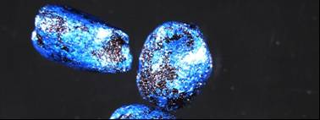
- Prevenzione della diffusione del patogeno negli ambienti di coltivazione
La potenziale presenza di peronospora negli ambienti di coltivazione deve essere contrastata prevenendone la diffusione mediante l’adozione, quando e ove possibile, di alcune tecniche agronomiche.

a. controllo dell’umidità e della temperatura.
Il controllo dei due principali parametri ambientali che influiscono sullo sviluppo di peronospora è possibile soprattutto quando il basilico è coltivato in serra. In particolare occorre tenere conto che temperature superiori a 32°C, facilmente raggiungibili nel periodo estivo in serre opportunamente gestite, possono rallentare significativamente lo sviluppo del patogeno. Temperature medie diurne di 20-24°C possono fortemente favorire lo sviluppo del patogeno.
In pieno campo può, limitatamente, essere controllata l’umidità: come vedremo più avanti, la sostituzione dell’irrigazione a pioggia con quella localizzata a goccia, o la subirrigazione, possono contribuire alla riduzione dell’umidità sottochioma.
Il CeRSAA ha definito le tecniche di gestione ambientale ottimali che possono essere discusse e personalizzate in base alle caratteristiche di ciascuna azienda.

b. riduzione della densità di coltivazione, alfine di migliorare la circolazione dell’aria tra le piante e ridurne l’umidità
Si è potuto constatare che una riduzione del 25-30% della densità di coltivazione contribuisce ad una riduzione del 10% degli attacchi del patogeno. Si tratta, infatti, di favorire la circolazione dell’aria negli ambienti di coltivazione e di favorire l’evaporazione dell’acqua che si condensa sul fogliame in coincidenza di sbalzi termici, o che permane sulle foglie al termine di procedimenti di irrigazione a pioggia.

c. uso dei sistemi di irrigazione localizzata e riduzione dell’irrigazione “a pioggia”. L’applicazione di questo tipo di tecnica ha portato ad interessanti risultati, ottenuti dal CeRSAA in collaborazione con numerose aziende produttrici di basilico, soprattutto in pieno campo, ma anche in serra. Il CeRSAA ha definito la tipologia e la distribuzione delle ale gocciolanti e questa pratica può ridurre anche di oltre il 20% la gravità degli attacchi del patogeno.

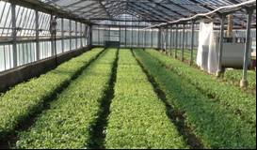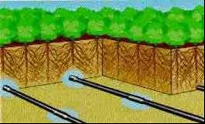

- Limitazione della gravità degli attacchi in fase di coltivazione
a. uso ragionato di mezzi chimici
Nel rispetto delle normative vigenti, dell’ambiente e della salute dell’agricoltore e del consumatore, è stato definito un protocollo di intervento in pieno campo e in serra.
Appare di fondamentale importanza impiegare al meglio i pochi prodotti disponibili, alternando prodotti ad alto rischio di induzione di resistenza nei ceppi del patogeno (es. fenilammidi, strobilurine) con prodotti a meccanismo d’azione aspecifico (es. rameici).
Inoltre, la perfetta conoscenza del meccanismo d’azione dei diversi prodotti deve portare al loro impiego nelle fasi di sviluppo della pianta e del patogeno più idonee a renderne massimo l’effetto (es. le strobilurine devono essere utilizzate in presenza di fogliame ben sviluppato e non nelle prime fasi di sviluppo della coltura).
La recente manifestazione di fenomeni di riduzione di efficacia di Metalaxil M su Peronospora belbahrii consiglia di sospendere l’uso di questo prodotto su basilico per almeno due anni, alfine di favorire il rapido recupero dell’efficacia.
L’adozione di questo protocollo consente di limitare gli attacchi del patogeno in pieno campo di oltre il 60% e di quelli in serra del 50%.
Poiché l’efficacia della difesa chimica dipende dalle caratteristiche aziendali e dalle tecniche di coltivazione adottate, il CeRSAA mette a disposizione le proprie competenze per la messa a punto di specifici protocolli di difesa, personalizzati per ciascuna azienda.
Sono, inoltre, in fase di introduzione alcuni mezzi di difesa a bassa tossicità per il consumatore, l’operatore e l’ambiente, già, peraltro, utilizzati con successo su numerose colture orticole. Sono stati raggiunti dal CeRSAA i necessari accordi con le industrie detentrici delle registrazione delle sostanze e con il ministero della Salute.
In particolare, sono all’esame del Ministero della Salute i seguenti fascicoli:
- Estensione di etichetta definitiva della miscela di prodotti: Dimetomorf + Pyraclostrobin (prodotto commerciale: Cabrio Duo). Il Centro di saggio del CeRSAA ha effettuato nel 2013 tutte le attività necessarie al completamento del dossier inviato al Ministero della Salute. L’autorizzazione definitiva in pieno campo è attesa per la primavera 2015; in caso di prolungamento dei tempi di lavoro, si interverrà con una estensione di etichetta temporanea per motivi d’urgenza che possa garantire la copertura delle prime produzioni primaverili. Questo prodotto sarà utilizzabile solo su colture in pieno campo;
- Estensione di etichetta definitiva del prodotto: Fosetil Alluminio (prodotto commerciale: Maestro WG advanced). Si tratta di un induttore di resistenza particolarmente indicato per la sua bassissima tossicità verso l’ambiente e il consumatore, che può essere utilizzato in tutte le fasi della coltivazione. Trattandosi di un prodotto che favorisce lo sviluppo di difese naturali della pianta, le modalità d’uso dovranno tenerne conto, con applicazioni anticipate rispetto alla manifestazione dei primi sintomi di attacco della malattia. Il Centro di saggio del CeRSAA ha effettuato nel 2014 i saggi di efficacia e di residui necessari per il completamento del dossier inviato al Ministero della Salute. La richiesta di autorizzazione definitiva, e in subordine, in caso di ritardi nel completamento della procedura, di autorizzazione temporanea per motivi d’urgenza, è stata inviata nel mese di Agosto 2014 e si è in attesa di conoscere l’esito dell’istruttoria del Ministero della Salute. Questo prodotto sarà utilizzabile su colture in serra e in pieno campo;
- Altre richieste di estensione di etichetta definitiva. Alfine di consentire agli agricoltori di adottare strategie efficace di difesa e di disporre di antiperonosporici sicuri e caratterizzati da diversi meccanismi d’azione, sono in fase di valutazione alcuni altri prodotti, alfine di valutarne l’efficacia e la sicurezza verso l’operatore, il consumatore e l’ambiente.
Tutti i prodotti sopracitati sono stati saggiati in campo nel corso del 2013 e del 2014, grazie anche alla collaborazione di numerose aziende produttrici di basilico liguri, che hanno permesso di effettuare le necessarie verifiche pre-applicative.

b. uso ragionato di mezzi naturali e disinfettanti
Sono stati presi in considerazione anche prodotti naturali e disinfettanti in grado di limitare, fino ad annullare, la sporulazione del patogeno e, quindi, la sua diffusione in coltura.
Di questi prodotti sono state verificate le caratteristiche di efficacia e di selettività. In tutto, sono stati saggiati 10 prodotti e, tra questi, numerosi prodotti naturali.
I risultati sono incoraggianti per alcuni dei prodotti classificati come disinfettanti o presidi medico-chirurgici, che richiedono la messa a punto di specifici metodi di distribuzione sulla coltura. Si tratta, infatti, di prodotti attivi esclusivamente per contatto con il patogeno, per cui la loro distribuzione deve essere tale da poter raggiungere anche la pagina inferiore delle foglie e i palchi fogliari più vicini a terra, la cui efficacia nel contenimento della malattia non supera il 5-10%. Tra i mezzi biotecnologici, alcuni hanno mostrato una certa efficacia, anche se la loro azione, nei confronti di una malattia così rapida nel proprio sviluppo, è sempre apparsa piuttosto limitata.

- Limitazione della diffusione della malattia tra cicli successivi di coltivazione o tra raccolte/tagli successivi all’interno di un singolo ciclo colturale
È particolarmente importante limitare il passaggio del patogeno da un ciclo al successivo. Per tale ragione è necessario adottare una tecnica di disinfezione delle ferite di taglio e degli strumenti utilizzati per tale scopo, da effettuarsi immediatamente dopo le operazioni di raccolta meccanizzata.
Si tratta, per il pieno campo, dell’impiego di prodotti a base di mancozeb. Questo fungicida deve essere impiegato sulla coltura immediatamente dopo l’operazione di taglio e raccolta (produzioni di biomassa per la trasformazione in pesto), alfine di colpire i propaguli di peronospora presenti sulle porzioni basali delle piante di basilico e sulle foglie più vecchie e di limitare, quindi, la diffusione del patogeno dal fogliame infetto caduto a terra alle giovani foglie in via di sviluppo. Questa procedura permette di ridurre anche del 5% la gravità degli attacchi in coltivazione.
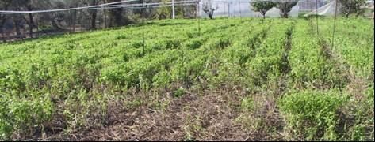
- Disinfezione degli ambienti di coltivazione al termine del ciclo colturale
La pulizia degli ambienti protetti, al termine di un ciclo colturale, appare molto importante. L’interramento dei residui infetti deve essere effettuato con accuratezza, in modo che i tessuti infetti, portati in profondità nel terreno, possano subire la necessaria degradazione. Eventuali residui della lavorazione e del confezionamento del basilico devono essere allontanati e bruciati o interrati. Prima di riprendere un nuovo ciclo colturale, appare utile procedere alla disinfezione dei passaggi in conglomerato cementizio, la base delle palificazioni e dei muretti delle serre, nonché di tutti gli attrezzi utilizzati, con prodotti a base di Sali di ammonio quaternari o di ipoclorito di sodio o di altri disinfettanti ossidanti. Questo tipo di azione preventiva consente di limitare la gravità degli attacchi iniziali della malattia, contribuendo a una riduzione generale degli attacchi del 5%.

- Prospettive future
Oltre all’avanzamento degli studi per l’introduzione di mezzi chimici e biologici di difesa, un notevole sforzo è in atto su alcuni fronti ritenuti molto importanti per una produzione di basilico sostenibile dal punto di vista igienico-sanitario ed economico.

a. individuazione di varietà di basilico genovese tolleranti o resistenti alla malattia.
Tra le antiche varietà di basilico coltivate in Liguria fino alla fine degli annui ’80 del secolo scorso, sono state individuate tre selezioni di basilico caratterizzate da una tolleranza a peronospora da elevata a molto elevata. I saggi effettuati in campo e in serra nell’autunno-inverno 2013-2014 nella primavera-estate del 2014 hanno portato all’avvio di un lavoro di miglioramento genetico volto all’introduzione in commercio di queste selezioni. La parallela esecuzione di saggi organolettici ha permesso di individuare le selezioni più interessanti anche dal punto di vista degli aromi (oli essenziali e spazio di testa) caratterizzanti il basilico genovese DOP. A partire dalla primavera 2014 è stato avviato, in collaborazione con un centro di ricerca specializzato, un programma di miglioramento genetico che porterà, entro 3-4 anni, a poter disporre di almeno una selezione altamente tollerante a Peronospora e altamente tollerante alla tracheofusariosi, altra malattia importante per il basilico.

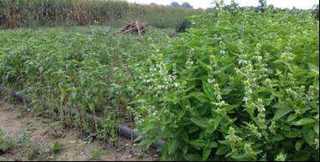
b. introdurre prodotti di origine naturale quale alternativa ai mezzi chimici convenzionali.
Il CeRSAA ha in corso una serie di prove sperimentali con numerosi prodotti. La loro efficacia è, al momento, non costante e per molti di essi sarà necessario procedere alla registrazione come agrofarmaci. Alcuni di essi sono già oggi disponibili e autorizzati come fertilizzanti e l’attività va attentamente verificata.

c. introdurre sistemi di illuminazione suppletiva
Approfonditi studi sono in corso sull’effetto dell’illuminazione suppletiva per il contenimento degli attacchi di peronospora su basilico e per la stimolazione della produzione di biomassa, anche in presenza di basse temperature.
I lavori tengono conto della qualità e della quantità di luce emessa da diverse tipologie di lampade Led e sono mirati alla progettazione e all’introduzione sul mercato di lampade, che potrebbe avvenire entro l’inverno 2014/15.
Questi lavori sono iniziati da alcuni anni presso il CeRSAA e hanno visto la collaborazione di numerose ditte produttrici di lampade Led. Sono state individuate le lunghezze d’onda capaci di bloccare la sporulazione del patogeno, o di rallentarla fortemente e, con la collaborazione di alcune aziende, è in fase di preparazione una lampada dedicata.

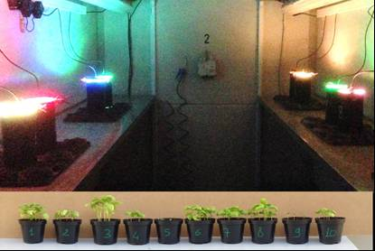

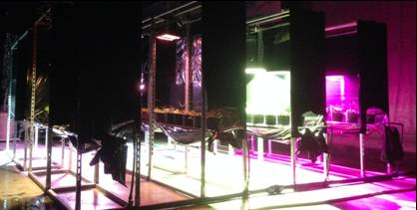
Ringraziamenti
Tutte queste attività sono sviluppate grazie alla collaborazione con il Consorzio del basilico DOP, l’Università di Bologna, il Centro di sperimentazione della Camera di Commercio di Savona e molte industrie sementiere e alimentari.

